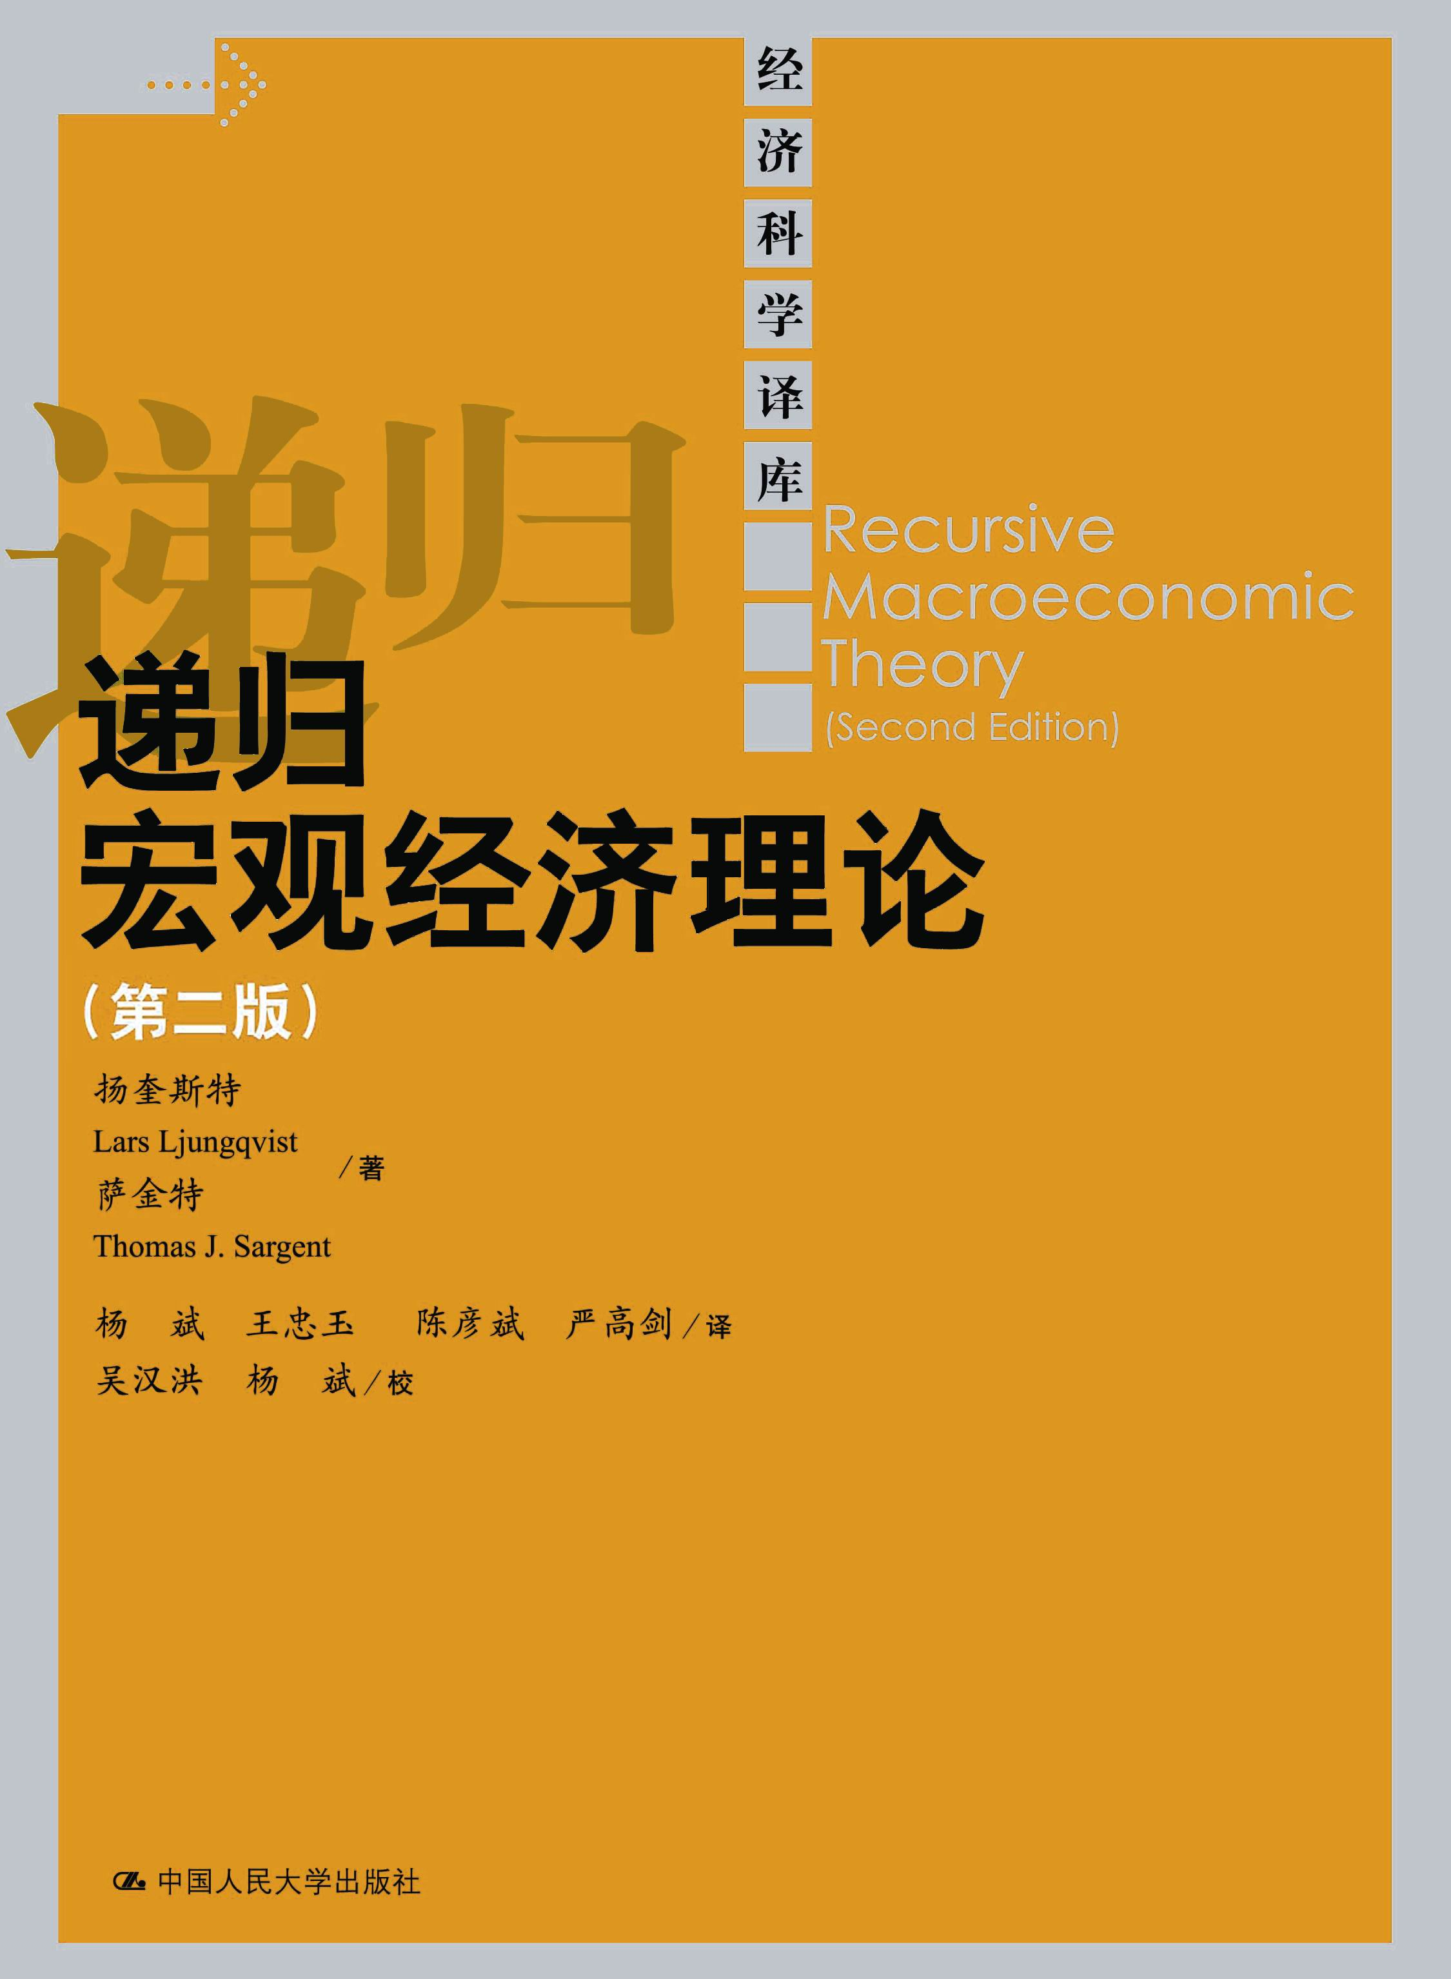
递归宏观经济理论（第二版）
丛书书名：经济科学译库
作者：扬奎斯特，萨金特
定价：79300
出版社：中国人民大学出版社
出版日期：2010-1
上架建议：宏观经济学、经济学经典

◎ 作者简介
扬奎斯特是斯德哥尔摩经济学院的经济学教授。
萨金特是纽约大学的伯克利讲席经济学和商学教授（Berkley professor of Economics and Business）以及胡佛研究所的高级成员。

◎ 内容简介
在刻画和求解动态宏观经济学中的复杂问题时，递归方法是一个强有力的工具。在《递归宏观经济理论》一书中，既有关于递归方法的基本介绍，也有关于递归方法的高级内容，同时还包含了各种计算工具和应用实例。在本书第二版中，作者对于第一版的一半以上的内容进行了根本性的修订，同时还包含了七章全新的涉及更广泛题材的内容。对于本书第二版而言，无论是修订部分，还是全新章节，涵盖的都是当前的热门论题，并藉此进一步阐明了递归方法的魅力。
对于本书第一版的原有章节所做的根本性修订包括，关于递归均衡的存在性的更好的处理，关于上鞅收敛定理的进一步解释，以及当存在不完全市场时，处理经济中的最优税收问题的扩展方法。第二版中的全新内容包括了一章引论，这一章概述了全书所讨论的各种论题之间的共性；包括了两章全新的内容，这两章提供了关于最优增长模型的完整内容及其在宏观经济学和财政方面的一些基本应用；其他的全新章节涉及的内容还有，如何在线性经济中构造和计算斯塔克贝格计划或拉姆齐计划，没有承诺的可持续的风险分担均衡以及递归合同在国际贸易领域中的应用等。本书绝大部分章节的最后都包含了练习题，并且本书最后还提供了两个技术附录，介绍泛函分析和控制与滤波方面的基本内容。

◎ 名家评介
递归宏观经济理论一书全面介绍了递归方法在宏观经济学的中心论题方面的广泛应用。正如亚历山大帝曾说他总是将一本“伊利亚特”放在枕头下面一样，我认为，现代的宏观经济学家也应当将这样一本经典放在手边。
----—Fernando Alvarez, 经济学教授，University of Chicago

此修订版是一项绝佳的资源，无论是对于那些对宏观经济学的研究现状感兴趣的人，还是对于那些急于掌握现代宏观经济学的研究工具的人。
------Wouter J. Denhaan，经济学教授，London Business School

尽管本书第一版已经是过去十年中所出现的关于现代宏观经济学的最佳介绍，扬奎斯特和萨金特仍然在第二版中进行了大量的改进和修订。无论是对于研究生，还是对于经济学家，他们都将渴望拥有这样一本同时包含了宏观经济学的研究内容和研究工具的经典著作，这本书是下一个十年内宏观经济学研究的标准。
-----—Andrew Atkeson, 经济系, UCLA

